can
めあて：
主語 | can | 動詞の原形  （ｓなし） | ~
I  You  He  She  It  Matt  We  They  Matt and Mike | can | play  eat  drink  read  cook  write  speak  touch | ~

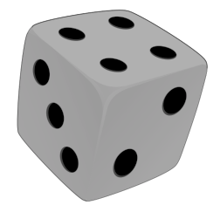
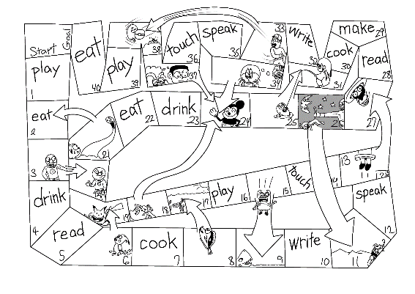
Rules
1 game sheet
1 game piece
1 dice
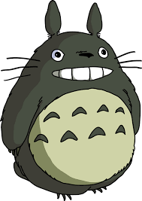
1文＝ジャンケンポイントチャンス
Goal=ジャンケンポイントチャンス(x2)

○＝５ △＝３ ×＝１
組： 番号： 名前:
I can 動詞 ～ 。
I can
I can
I can

